Last onder bestuursdwang geparkeerd voertuig, betreffende een caravan, op de openbare parkeerplaats aan de Mariënweerd te Weurt

Bij het aanbrengen van een sticker op de caravan (verder: het voertuig) op 19 december 2025 en via een publicatie in het gemeenteblad hebben wij ons voornemen kenbaar gemaakt om het voertuig, geparkeerd op de openbare parkeerplaats aan de Meriënweerd, te Weurt, te verwijderen indien het voertuig op 23 december 2025 niet is verwijderd. Reden hiervoor is dat wij op 16 december 2025 , op de openbare parkeerplaats aan de Meriënweerd, te Weurt het volgende voertuig (wrak) hebben aangetroffen:
• Een caravan, zonder kenteken (verder (het) voertuig), (zie onderstaande foto):
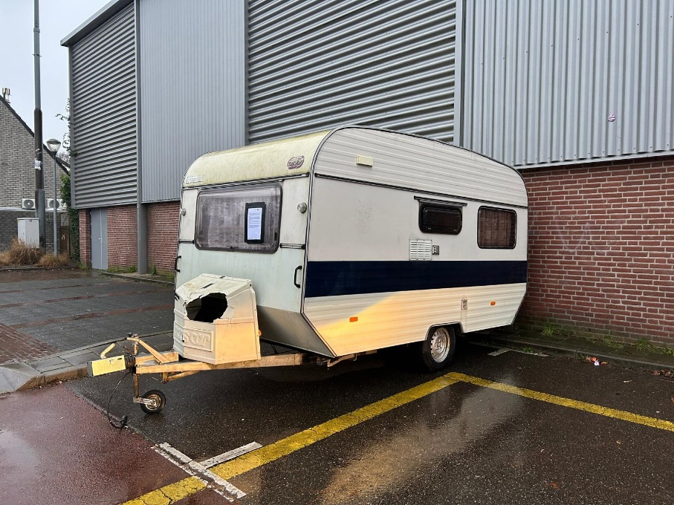

Overtreding
Op grond van artikel 5:5 Algemene plaatselijke verordening Beuningen 2024 (verder: de Apv) is het verboden een voertuig dat rijtechnisch in onvoldoende staat van onderhoud en tevens in een kennelijk verwaarloosde toestand verkeert op de weg te parkeren.
Het voertuig, zoals aangetroffen, is in onvoldoende staat van onderhoud en in verwaarloosde toestand. Het is dan ook verboden het voertuig op de weg te parkeren. Op 19 december 2025 hebben wij het voertuig voorzien van een sticker en de eigenaar verzocht het voertuig uiterlijk maandag 22 december 2025 van de weg te verwijderen en verwijderd te houden. Op 23 december 2025 hebben wij geconstateerd dat het voertuig niet verwijderd is. Wij zijn bevoegd om handhavend op te treden tegen overtredingen. Deze bevoegdheid hebben wij op grond van artikel 125 van de Gemeentewet, in samenhang met artikel 5:21 en volgende van de Algemene wet bestuursrecht (verder: Awb). Op grond van artikel 5:29 Awb hebben wij de bevoegdheid om een voertuig te laten meevoeren en op te slaan.
Toepassen last onder bestuursdwang
Op 23 december 2025 hebben wij besloten bestuursdwang toe te passen door het voertuig af te slepen en te borgen. Tevens hebben wij besloten dat de kosten die gepaard gaan met de toepassing van bestuursdwang op de eigenaar van het voertuig zullen worden verhaald. Volgens de Awb moet de gemeente het voertuig minimaal 13 weken in bewaring nemen. Na afloop van deze termijn kan het voertuig worden verkocht. Indien de kosten van opslag niet in redelijke verhouding staan tot de
waarde van het voertuig, kan het voertuig ook eerder worden verkocht of vernietigd.

Meer informatie
Voor informatie kunt u contact opnemen met het team Juridische Zaken van de gemeente Beuningen via telefoonnummer 14 024.

Het college van burgemeester en wethouders

